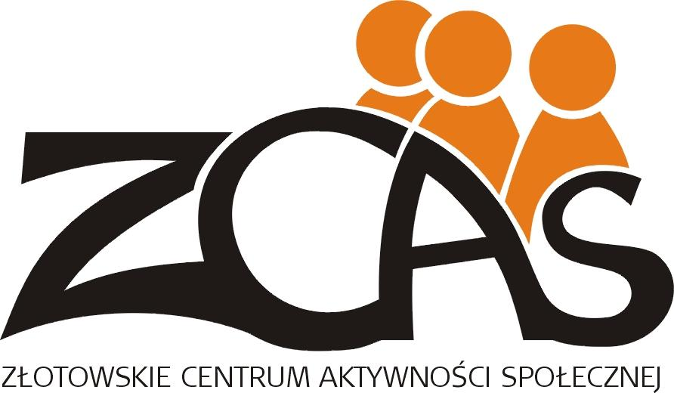
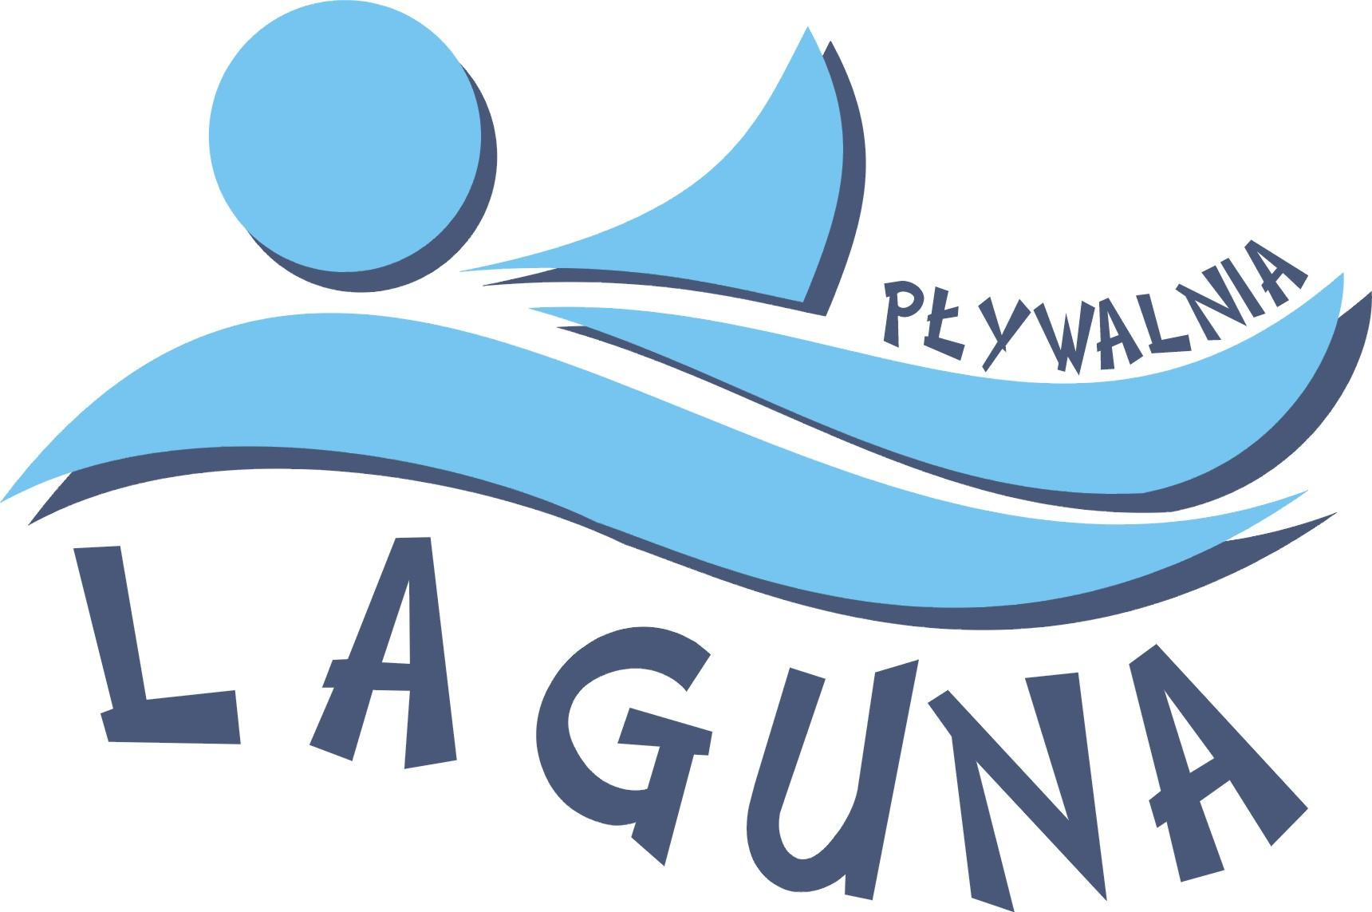

Mikołajkowe Powiatowe
Zawody Pływackie 2024

- Cel - popularyzacja pływania wśród dzieci i młodzieży ze szkół podstawowych.
2. Organizator: Złotowskie Centrum Aktywności Społecznej, www.zcas.zlotow.pl.
- Termin i miejsce - Złotów, Pływalnia „Laguna”, czwartek, 5.12.2024 r. godz. 9:00-13:00
4. Zasady uczestnictwa:
- zawody pływackie są przeznaczone dla szkół podstawowych i szkółek pływackich
- każdy zawodnik ma prawo startu w dwóch konkurencjach indywidualnych oraz sztafecie,
- w sztafecie może wziąć udział reprezentacja każdej ze zgłoszonych szkół podstawowych,
- każdą szkołę będzie mogło reprezentować maksymalnie po 8 osób (4 dziewczynki + 4 chłopców
(sztafeta mieszana)
5. W kwestiach spornych decyduje organizator zawodów.
- Organizacja zawodów:
- Klasy od 1-4 pływają 25 metrów, a klasy 5-8 50 metrów. Wyjątkiem jest styl motylkowy – w tym przypadku wszystkie dzieci pływają wyłącznie 25m.
- Dzieci urodzone w poszczególnych latach będą klasyfikowane osobno.
- Klasyfikacja odbywa się w ramach: stylu dowolnego, grzbietowego, klasycznego, motylkowego, sztafety mieszanej. UWAGA! W stylu dowolnym dzieci pływają na brzuchu.
- CHARAKTERYSTYKA PŁYWALNI: basen 25 m, ilość torów: 6; temp. wody 28ºC (+/- 1ºC)
- pomiar czasu: ręczny
- zawody przeprowadzone zostaną seriami na czas
7. Nagrody:
- Medale za miejsca 1-3,
- Dyplomy za udział w wyścigach sztafetowych,
- Owoce i woda dla każdego uczestnika zawodów.
8. Sprawy nieuwzględnione w niniejszym regulaminie ustalone będą przez organizatora.
9. Opiekunowie grup odpowiadają w pełnym zakresie za weryfikacje stanu zdrowotnego uczestników zawodów oraz za ich bezpieczeństwo.
10. Uczestnicy muszą mieć ze sobą zgody rodzica lub opiekuna prawnego, które zbiera opiekun grupy i przekazuje organizatorowi.
11. Zgłoszenia przyjmujemy do 27 listopada włącznie, za pośrednictwem formularza internetowego: https://forms.gle/gSDpy3885HKiaP8o7

